**Série Industria de Equipamentos (Parte 1)**

**Projetos de Engenharia**

Segundo os dados divulgados pela ABIMAQ em janeiro de 2023, ao longo do ano de 2022 a receita líquida total da indústria brasileira de máquinas e equipamentos faturou o montante de R$ 310,422 Bilhões, sendo que as exportações no mesmo período atingiram os US$ 12,185 bilhões, tendo uma participação expressiva no resultado do ano. A indústria de equipamentos tem seus resultados financeiros impulsionados principalmente pela agricultura, construção, metalúrgicas e geração de energia, sendo que sua lucratividade está diretamente vinculada o conhecimento de engenharia e a sua capacidade de produzir de forma eficiente. As grandes empresas do setor matem sua competitividade principalmente com a escala em compras, já as empresas de pequenos e médio porte precisam focar na sua especialização técnica para se manterem competitivas.

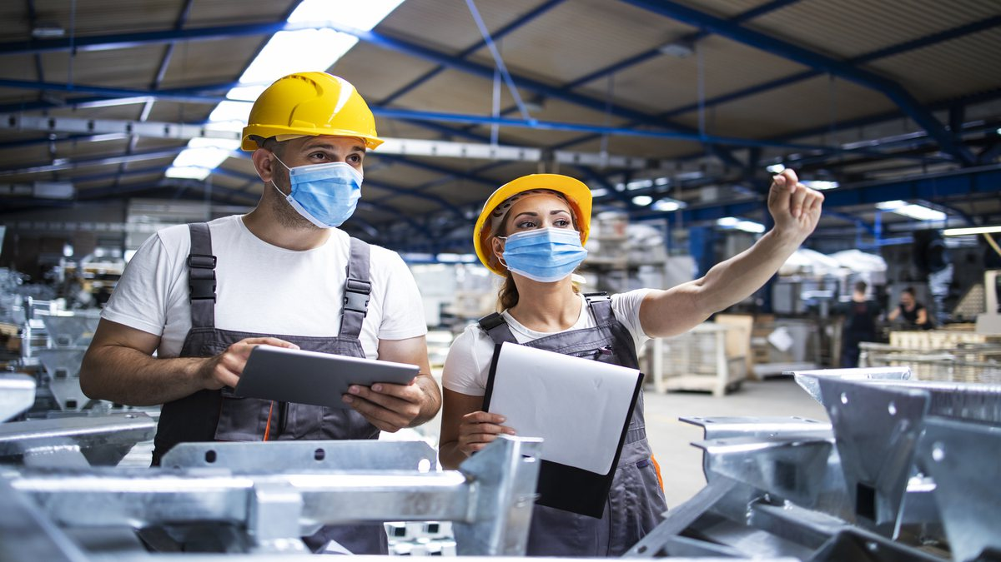

Uma forte característica do setor de equipamentos industriais é que ele é extremamente alinhado com a evolução global das tecnologias dos mercados em que seus clientes estão envolvidos, pois a busca por maior produtividade, é uma demanda mundial, que pode busca por soluções em todos os continentes, em resumo o equipamento é comprado da empresa que possuir a melhor relação entre preço e eficiência, sendo a localização geográfica do fornecedor um fator secundário no processo decisório. Por essa razão a indústria de máquinas e equipamentos tem seu crescimento extremamente apoiado nas exportações e como consequência disso a modernização e alinhamento com as tecnologias globais é fundamental na dinâmica de projetos de engenharia entregue competitividade a nível internacional.



Em geral, as empresas fabricantes de máquinas e equipamentos tem toda a sua dinâmica de trabalho girando em torno do projeto de engenharia, sendo que a demanda por novas tecnologias geralmente chega pelo departamento comercial via a necessidade do cliente, mas é fundamental que tenhamos uma engenharia tecnicamente preparada e municiada com as ferramentas de trabalho adequadas. Quando pensamos em ferramentas de trabalho para engenharia, logo podemos fazer uma associação direta com os Desenhos em duas ou três dimensões. Mas afinal, quais as características uma ferramenta CAD precisa ter, para garantir que minha empresa poderá atender as novas necessidades do mercado de equipamento? Pensando nisso, listamos 3 características que são fundamentais considerarmos na hora de escolher uma ferramenta CAD:

1. Capacidade de Expandir Junto com seu negócio.

É um erro comum pensar que as ferramentas CAD servem apenas para modelar componentes em 3D e elaborar desenhos em 2D para produção, no entanto, precisamos entender que boas ferramentas CAD permitem que seu negócio esteja preparado para absorver novas tendências do mercado, permitindo uma implementação rápida e eficiente com ferramentais adicionais, como: CAE, CAM e até recursos específicos para os departamentos de marketing e produção.

1. Disponibilidade de profissionais capacitados.

Como o aquecimento do mercado é natural que tenhamos que lidar com o crescimento inesperado de demanda e até a necessidade atualização da equipe de engenharia, por essa razão é fundamental que tenhamos uma ferramenta CAD com boa disponibilidade de Profissionais no mercado, além de uma forte comunidade de usuários, que consiga acelerar o desenvolvimento profissional de nossas equipes.

1. Permitir a Integração do Trabalho na engenharia com as outras equipes da Empresa.

Os modelos 3D já não são mais uma necessidade específica da engenharia de produto, podendo ser usado desde uma apresentação comercial ou eventualmente colaborar diretamente com o trabalho desenvolvido pelo departamento de marketing. O Arquivo CAD em 3D também pode ser utilizado para que os departamentos de qualidade e aquisições tenham uma visão mais clara dos produtos de engenharia que afetam diretamente o desenvolvimento dos seus trabalhos.

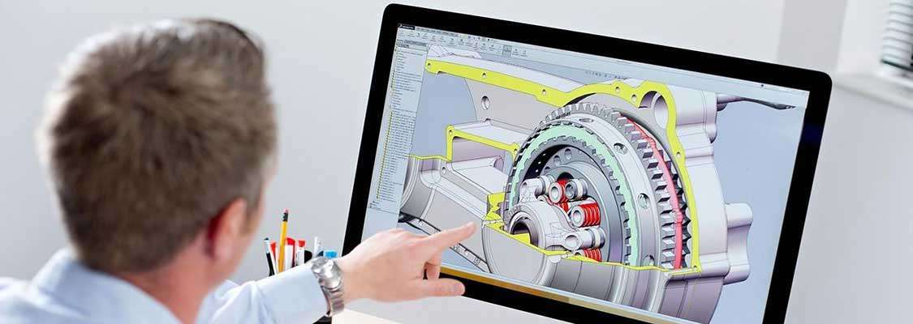

Saiba que o corpo técnico da LWT Sistemas está sempre preparado para auxiliar você de forma personalizada e intensiva, permitindo que você faça sempre a melhor escolha, e no mento que você conseguirá aproveitar as soluções de maneira adequada. Temos as melhores Soluções com ferramentas CAD como CATIA, SOLIDWORKS e ferramentas exclusivas em nossa plataforma de negócios 3D Experience.